Функция вида 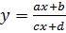, где a,b,c,d – некоторые числа,
причем c≠0 и ad – bc ≠ 0, называется дробно-линейной функцией.

Графиком дробно-линейной функции является гипербола.
Асимптоты: 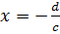 – вертикальная; 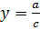 – горизонтальная.

Алгоритм построения графика дробно-линейной функции
- Представить функцию в виде 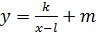 путем выделения из дроби 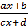 целой части.
- Определить асимптоты графика.
Вертикальная: x= (x=l); горизонтальная: y= (y=m).
Отметить их пунктирными линиями в координатной плоскости.
- Составить таблицу значений для функции 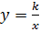.
- Построить график функции на асимптотах как на осях координат.

